МИНИСТЕРСТВО НАУКИ И ВЫСШЕГО ОБРАЗОВАНИЯ РОССИЙСКОЙ ФЕДЕРАЦИИ
федеральное государственное бюджетное образовательное учреждение высшего образования
«УЛЬЯНОВСКИЙ ГОСУДАРСТВЕННЫЙ ТЕХНИЧЕСКИЙ УНИВЕРСИТЕТ»
Факультет информационных систем и технологий
Кафедра «Измерительно-вычислительные комплексы»

«Системы искусственного интеллекта»
Отчет по лабораторной работе №2

Выполнил студент:
группы ИСТбд-32 Гончаров Т.Е
Проверил:
Шишкин В. В.

Ульяновск, 2025 г.

Цель работы – распределить заданное множество городов на K кластеров по принципу минимального расстояния между городами и центрами кластеров. Для решения используется метод K-средних.
Ход работы
1. Проектирование модели.
Пусть имеется множество точек (городов) X={x1,x2,...,xn}, где каждая точка задана в двумерном пространстве координат (широта, долгота).
Необходимо разбить эти точки на K непересекающихся кластеров S={S1,S2,...,SK} с центрами (центроидами) C={c1,c2,...,cK} таким образом, чтобы минимизировать сумму квадратов евклидовых расстояний от точек до центров своих кластеров:
$$J= \sum_{i=1}^{K}{\sum_{x∈S_{i}}{{|\left|x-c_{i}\right||}^{2}→min}}$$
Это классическая задача кластеризации, решаемая, например, алгоритмом K-средних (K-means)
2. Алгоритмический собственный подход
Алгоритм основан на идее классического метода K-средних, но без привлечения внешних библиотек (все операции выполняются с использованием встроенных структур данных Python).
Структуры данных:
- список кортежей, в котором будет хранится (x, y) – координаты городов.
- список выбранных центров кластеров.
- список целых чисел, указывающих, к какому кластеру принадлежит каждая точка.
Алгоритм:
Вход: список точек, количество кластеров, максимальное число итераций, список начальных центров
Выход: список меток кластеров для каждой точки, итоговые центры, значение оценки кластера

1. Если число кластеров не меньше числа точек, вернуть каждой точке индивидуальный кластер и завершить работу
2. Если начальные центры не переданы, выбрать количество кластеров различных индексов случайным образом и взять соответствующие точки в качестве начальных центров. Иначе использовать переданные центры.
3. Для каждой итерации до её заданного максимального значения:
Для каждой точки из списка точек:
Для каждого центра из списка выбранных центров:
Вычислить евклидово расстояние до каждого центра,
Найти центр с минимальным расстоянием,
Присвоить этой точке метку, соответствующую индексу этого центра.
Пересчитываем центры:
Для каждого кластера k от 0 до количества кластера - 1:
Собрать все точки, у которых метка равна k
Если кластер не пусть, вычислить среднее арифметические координат собранных точек и назначить его новым центром
Если кластер пуст, оставить прежний центр.
Проверяем на сходимость:
Если все новые центры совпадают со старыми прервать цикл досрочно.
4. Вычислить оценку качества каждого кластеров как сумму квадратов евклидовых расстояний от каждой точки до центра её итогового кластера.
5. Вернуть метки, центры и точность

3. Метод K-средних (ручной расчёт)
Данный вариант реализует тот же итеративный алгоритм, но использует библиотеку NumPy для векторных вычислений, что существенно ускоряет обработку массивов данных.
Структуры данных:
- двумерный массив для хранения координат всех точек.
- Массив для хранения координат центров класстеров.
- Одномерный массив меток.
- Скалярное значение суммы квадратов расстояний от точек до их центров.
Алгоритмическое описание.
Вход: массив точек, количество кластеров, максимальное число итераций, начальные центры
Выход: метки кластеров, центры, оценка качества кластера

- Преобразование входного списка точек в массив.
- Если начальные центры не заданы, выбрать количество случайных индексов без повторений и взять соответствующие точки как стартовые центры. Иначе использовать переданные центры, приведённые к формату массива.
- Для каждой итерации:
- Для каждой точки и каждого центра вычислить евклидово расстояние. При помощи векторным операциям выполняем одновременно для всех пар «точка-центр» путём формирования трёхмерного массива разностей координат и последующего вычисления нормы вдоль оси расстояний.
  - Назначить метки путём выбора индекса центра с минимальным расстоянием для каждой точки(поиск минимума по второй оси матрицы расстояний).
  - Для каждого кластера вычислить новый центр как среднее арифметическое координат всех точек, отнесённых к данному кластеру (суммирование координат точек кластера и деление на их количество)
- Если координаты новых центров с заданной точностью совпадают со старыми, прервать цикл.
- Вычислить оценку качества кластера, как сумму квадратов расстояний от точек до их центров
- Вернуть метки, центры, оценка качества кластера
Определение методом локтя в ручную
Для выбора оптимального K выполняется кластеризация для K=1…Kmax ​(например, Kmax=10), вычисляется инерция для каждого K, строится график зависимости инерции от K. Точка излома («локоть») указывает на оптимальное значение. Пользователь вручную вводит выбранное K, после чего алгоритм запускается повторно с этим значением.

3.1 Метод K-средних с использованием библиотеки sklearn
Используется реализация sklearn.cluster.KMeans. Она содержит оптимизированные версии алгоритма (например, с инициализацией k-means++).
Структуры данных:
Те же, что и для собственной реализации, но все внутренние операции скрыты за интерфейсом класса KMeans.
Алгоритмическое описание.
Вход: массив точек, число кластеров, начальные центры
Выход: метки, координаты центров, оценка качества кластеров
- Создаётся экземпляр класса KMeans со следующими параметрами:
  - Передаём число кластеров в параметр класса n_clusters
  - Передаем массив начальных центров в параметр класса init
  - Выполняем только один запуск алгоритма без повторных попыток с разными начальными приближениями и записываем в параметр класса n_init значение 1.
  - Фиксируем генератор случайных чисел для детерминированности вспомогательных операций в параметр класса random_state значение 42
- Вызываем метод fit для выполнения кластеризации.
- Получаем метки при помощи атрибута labels_, координаты центров при помощи атрибута cluster_centers_, и оценку качества кластера при помощи атрибута inertia_
Определение K методом локтя
Аналогично предыдущему пункту, но для вычисления инерции используется атрибут inertia_ объектов KMeans. После построения графика пользователь вводит выбранное K, и выполняется финальная кластеризация.
4. Программа на Python
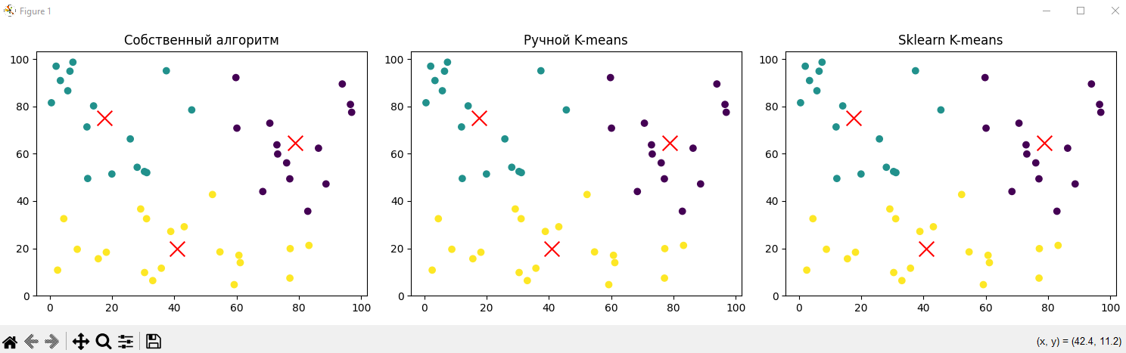
Рис 2. – Разделение кластеров

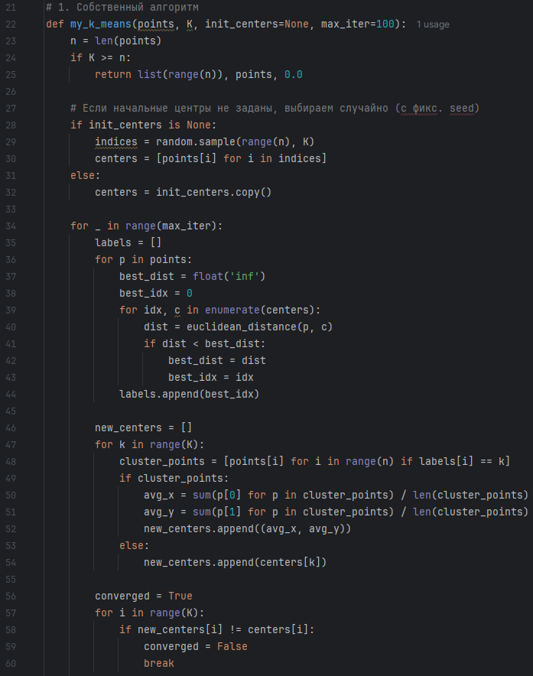
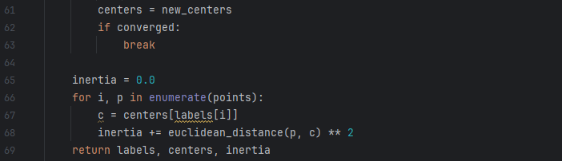
Рис. 3 – Реализация собственного алгоритма
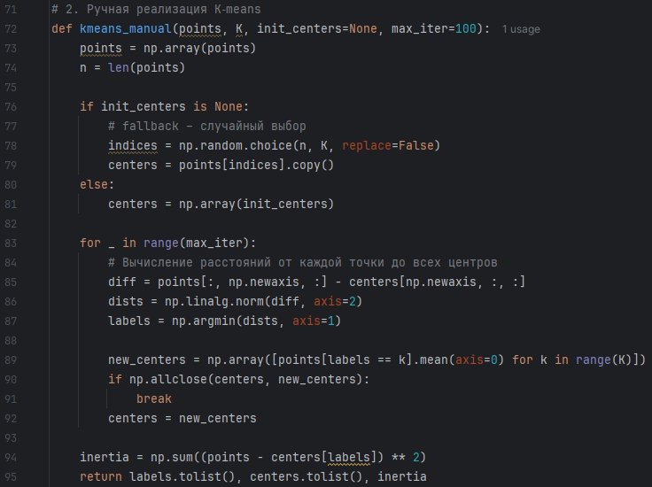
Рис. 4 – Реализация K-средних
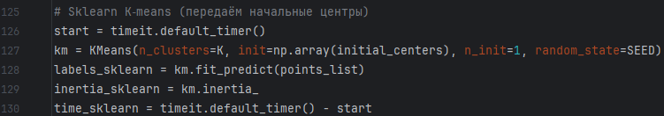
Рис. 5 – Реализация K-средних через библиотеку sklearn

5. Сравнение по выполнению
Для сравнения были проведены эксперименты на одном и том же наборе из 50 точек при K=3 (выбранном по методу локтя). Время замерялось с помощью модуля timeit (усреднено по 10 запускам). Качество оценивалось по оценки кластера.
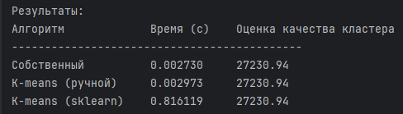
Рис. 4 – Результат по времени через timeit
Вывод: В ходе работы были реализованы три подхода к кластеризации городов по расстоянию. Для всех трёх реализаций совпадает с точностью до вычислительной погрешности. Это свидетельствует о том, что при заданных начальных центрах все три алгоритма сходятся к одному и тому же локальному минимуму целевой функции.

